Préparation de leçon
Année visée : 5e année |  | Cycle : 4e cycle
Activité de formation : éveil historique |  | Sujet : les Iguanodons
Objectif général : connaitre les caractéristiques des Iguanodons, la fossilisation et la découverte des Iguanodons de Bernissart.
Objectifs finaux :
À la fin de la leçon, les élèves seront capables de :
- Cocher la bonne réponse en fonction de la proposition (reconnaitre)
- Répondre par vrai ou faux et corriger si c’est faux (appliquer)
- Décrire la fossilisation en se basant sur le schéma (reproduire)
Prérequis :
Avant de commencer la leçon, tous les élèves savent, (connaissent, maîtrisent) :
- La différence entre les vivipares et les ovipares
- Les dinosaures en général
Situation mobilisatrice :
L’institutrice apporte un bac de sable où se trouvent les fiches. Les élèves doivent les trouver et les rassembler pour découvrir le sujet. (Voir annexe 3)
Déroulement de l’activité :
Les principales étapes de cette activité et leur contenu.
Méthodologie |  | Matière
À la fin de la séquence, les élèves seront capables de découvrir le sujet des Iguanodons et que l’on peut en trouver au musée des Iguanodons de Bernissart grâce aux images trouvées dans le sable.
L’institutrice dit :  « Voyons ce que vous avez trouvé. »  « Alors décrivez-moi ces images. »  « Quelqu’un peut me dire où se trouve Bernissart ? »  « Qu’est-ce qu’un charbonnage ? Que faisait-on dedans ? »  « Pourquoi y a-t-il une image d’un iguane ? »  « Recherchez-mo le lien entre Bernissart, les dinosaures et l’iguane sur Internet »  « Ok, nous allons aller le visiter ! » |  | Voir images en annexe 3  Réponse attendues :  La 1re image est celle d’un dinosaure avec un homme à côté  La 2e image montre des étapes d’un squelette d’un dinosaure  La 3e image est celle d’un monsieur à côté d’un squelette d’un dinosaure. Il fait écrit aussi « Charbonnage de Bernissart »  La 4e image est une photo de la reconstruction d’un dinosaure. La photo est vieille.  La 5e image est celle d’un iguane  La 6e image est celle d’un squelette d’un dinosaure.  ➔ tous les squelettes sur les images se ressemblent  « C’est près de Blaton, à 40 minutes de Mons »  « C’est une exploitation minière où on extrairait du charbon. »  « Peut-être que cela a un lien avec le dinosaure… »  « Il y a un musée sur des dinosaures appelés Iguanodons à Bernissart »  ➔ Visite du musée de Bernissart
Structuration : (Savoir/Savoir-faire/ Synthèse)
Voir annexe 1
Évaluation :
Voir annexe 2
Prévision du tableau noir :
/
Divers :  Documentation  Manuel  Matériel  Prolongements… | Documentation :  Affiche des Iguanodons de Bernissart du Journal de La Province  http://www.bernissart.be/musee  Dossier sur les Dinosaures du Ministère de la Communauté Française |  | Manuel :  Les temps préhistoriques, Hachette Jeunesse, Paris, 1997  L’imaginerie animale : les Dinosaures, Fleurus enfants, Paris, 1991  Matériel :  Images de l’annexe 3  Documents-élèves

Annexe 1
Les Iguanodons : synthèse
La Terre a 4,5 milliards d’années, il n’y avait pas encore de vie. Les premières êtres vivants sont apparus il y a 3,6 milliards d’années.
Les dinosaures, eux sont apparus il y a seulement 235 millions d’années et ont vécu pendant 140 millions d’années. Mais les hommes n’existaient pas à ce moment-là…
En Belgique, à Bernissart dans le Hainaut, un groupe de mineurs creusait dans une mine de charbon et ils ont trouvé un fossile d’Iguanodon. C’est la première découverte d’un squelette !
Comment le dinosaure devient-il un fossile ?
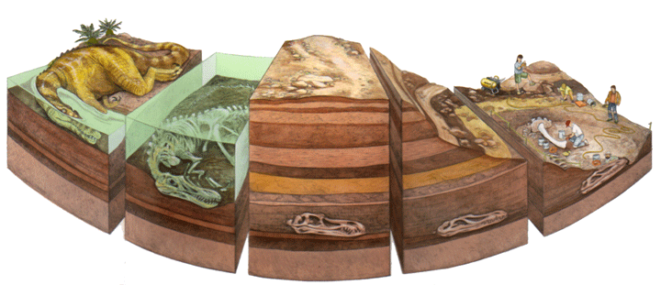
- Quand un dinosaure mourait, son corps pouvait tomber dans une rivière ou un lac.
- Au fond de l’eau, la chair pourrit.
- Le squelette a été enterré sous la boue. Puis la boue s’est transformée en couche rocheuse et le squelette de dinosaure est devenu un fossile.
- Le niveau de l’eau a baissé. Le vent et la pluie ont usé la roche et le fossile est apparu. Voilà la preuve que les dinosaures ont existé.
L’époque des fouilles en quelques dates :
Mars 1878 : découverte des premiers ossements
15 mai 1878 : début des fouilles à -322 mètres pour Louis De Pauw et son équipe
Courant 1881 : découverte d’Iguanodons à -356 mètres

Carte d’identité de l’Iguanodon
Nom scientifique : Iguanodon bernissartensis  Signification : dent d’iguane de Bernissart  Période : Crétacé (135 – 110 millions d’années)  Régime alimentaire : herbivore  Longueur : 11 mètres | 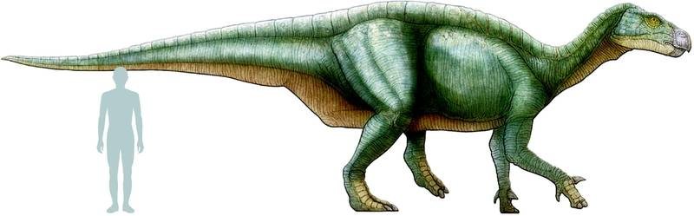
Les Iguanodons sont des herbivores, ils mangeaient des végétaux. Leurs dents avaient des dents très adaptées à leur nourriture, ils pouvaient en avoir plus de 1000. Leur peau était imperméable et écailleuse. Pour qu’ils puissent bouger, les écailles étaient reliées entre elles par une peau élastique. Les Iguanodons femelles étaient ovipares, elles pouvaient pondre 18 à 30 œufs dans des grands nids creusés dans le sol. Récemment, les paléontologues (les spécialistes des fossiles) ont découvert que l’Iguanodon était généralement quadrupède, ils marchaient sur quatre pattes, mais pour aller plus vite, il était sur deux pattes. L’Iguanodon bernissartensis avait des gros pouces recouverts de corne (comme nos ongles). Il ne pouvait pas les faire bouger mais il pouvait plier ses auriculaires pour saisir une branche par exemple

Annexe 2
Les Iguanodons : contrôle
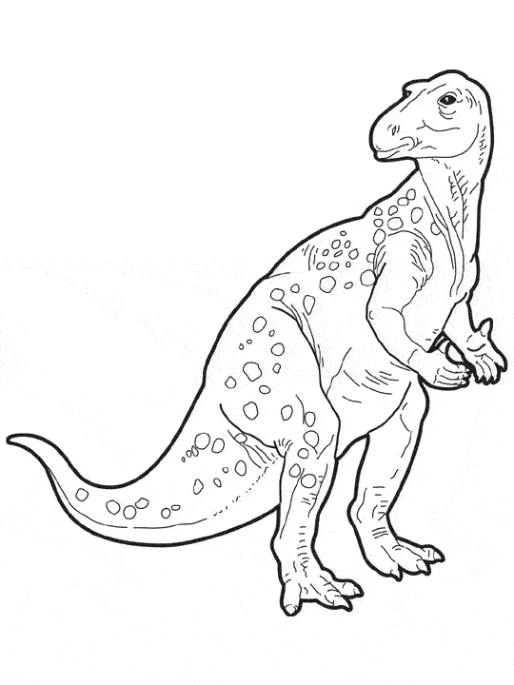
- Coche la bonne réponse :
C’est parti pour faire travailler les méninges !
- Les dinosaures ont vécu :
- En même temps que les hommes
- Avant les hommes
- L’iguanodon :
- Pond des œufs
- Met ses petits au monde comme les mammifères
- Bipède signifie :
- Marcher sur 4 pattes
- Marcher 2 pattes
- Le corps des Iguanodons est recouvert :
- De poils
- D’écailles
- De rien du tout
- Bernissart se situe dans :
- Le Hainaut
- Le Brabant flamand
- Le Luxembourg
- Écris vrai ou faux et corrige si c’est incorrect :
L’Iguanodon est uniquement bipède.
………………………………………………………………………………………………………………………….
………………………………………………………………………………………………………………………….
L’Iguanodon a des pouces couverts de cornes.
………………………………………………………………………………………………………………………….
………………………………………………………………………………………………………………………….
L’Iguanodon mesure 11 décimètres.
………………………………………………………………………………………………………………………….
………………………………………………………………………………………………………………………….
L’Iguanodon a vécu durant le Crétacé.
………………………………………………………………………………………………………………………….
………………………………………………………………………………………………………………………….
Les paléontologues sont les spécialistes des palettes.
………………………………………………………………………………………………………………………….
………………………………………………………………………………………………………………………….
- Décris les étapes de la fossilisation :

Les Iguanodons : contrôle
- Coche la bonne réponse :
C’est parti pour faire travailler les méninges !
- Les dinosaures ont vécu :
- En même temps que les hommes
- Avant les hommes
- L’iguanodon :
- Pond des œufs
- Met ses petits au monde comme les mammifères
- Bipède signifie :
- Marcher sur 4 pattes
- Marcher 2 pattes
- Le corps des Iguanodons est recouvert :
- De poils
- D’écailles
- De rien du tout
- Bernissart se situe dans :
- Le Hainaut
- Le Brabant flamand
- Le Luxembourg
- Écris vrai ou faux et corrige si c’est incorrect :
L’Iguanodon est uniquement bipède.
………………………………………………………………………………………………………………………….
………………………………………………………………………………………………………………………….
L’Iguanodon a des pouces couverts de cornes.
………………………………………………………………………………………………………………………….
………………………………………………………………………………………………………………………….
L’Iguanodon mesure 11 décimètres.
………………………………………………………………………………………………………………………….
………………………………………………………………………………………………………………………….
L’Iguanodon a vécu durant le Crétacé.
………………………………………………………………………………………………………………………….
………………………………………………………………………………………………………………………….
Les paléontologues sont les spécialistes des palettes.
………………………………………………………………………………………………………………………….
………………………………………………………………………………………………………………………….
- Décris les étapes de la fossilisation :

Annexe 3
